# Projekt zaliczeniowy

Wybierz proces biznesowy - może być to proces realizowany w dowolnej znanej Ci instytucji lub firmie, może być to proces oparty na jednym z realizowanych w trakcie ćwiczeń zadań. Korzystając z odpowiednich narzędzi stwórz:

* Tekstowy opis aktualnej postaci tego procesu biznesowego,

Proces rejestracji na stronie ELO-TOP Chess Witryna do organizowania profesjonalnych turniejów szachowych. zaczyna się od kliknięcia przycisku „Zarejestruj się”. Najpierw użytkownik wymyśla i wprowadza pseudonim. System sprawdza zgodność z regułami. Jeśli pseudonim nie jest zgodny z regułami, system prosi użytkownika o wprowadzenie innego pseudonimu. Następnie użytkownik wprowadza hasło. System sprawdza hasło pod kątem złożoności. Jeśli hasło jest krótsze niż 4 znaki, system prosi użytkownika o wprowadzenie innego hasła.

Następnym wymaganym krokiem jest podanie prawdziwego imienia i nazwiska, system sprawdza, czy użytkownik próbuje wysłać puste pola, a jeśli tak, wyświetla komunikat z prośbą o wypełnienie pól imienia i nazwiska.

Następnie użytkownik wskazuje swój adres e-mail i / lub telefon komórkowy, na który przybywa unikalny kod. Użytkownik wprowadza kod, jeśli kod jest niepoprawny, system prosi o ponowne wprowadzenie kodu maksymalnie 3 niepoprawne próby, po których system zwraca użytkownika, aby wprowadzić adres e-mail i / lub telefon.

Gdy wszystko jest w porządku, proces rejestracji przechodzi do przesłania zdjęcia. Zdjęcie zostanie przesłane do systemu w celu weryfikacji. Jeśli użytkownik może przejść przez ten proces w dowolnym momencie, kliknij przycisk „pobierz później”. Proces ten wskazuje informacje o sobie.

Użytkownik wpisuje swoją ocenę ELO, również jeśli użytkownik jest właścicielem dowolnej kategorii, użytkownik wskazuje to, dołączając skan dokumentu potwierdzającego jego pozycję.

Następnie wypełnia się pole „O mnie”. Informacje o sobie nie są obowiązkowe, a użytkownik może je pominąć i przejść do sprawdzania konta.

Kontrola trwa dwa dni - pracownicy firmy wysyłają zapytanie do organu, który wydał dokument, a także weryfikują dane imienia i nazwiska. Jeśli wszystko się zgadza, uczestnik otrzymuje kluczowy dostęp do konta osobistego w witrynie. W przypadku jakichkolwiek niespójności wysyłany jest e-mail z informacją o problemie i cały proces rejestracji zostaje anulowany (użytkownik będzie musiał powtórzyć cały proces od nowa)

* Biznesowy diagram przypadków użycia dla tego procesu,

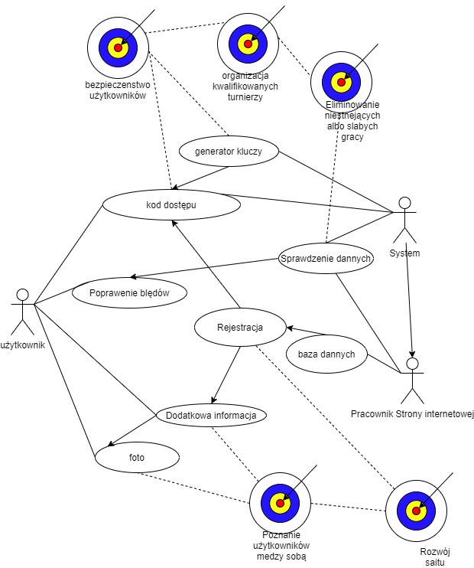

* Biznesowy diagram analityczny dla tego procesu,

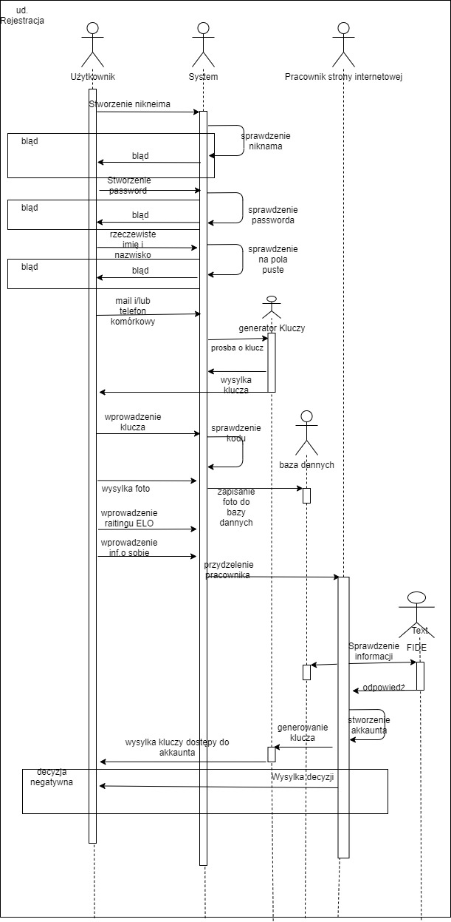

* Diagram BPMN pokazujący obecną postać tego procesu biznesowego. Pamiętaj o zamodelowaniu sytuacji nietypowych, obsługi błędów itp.

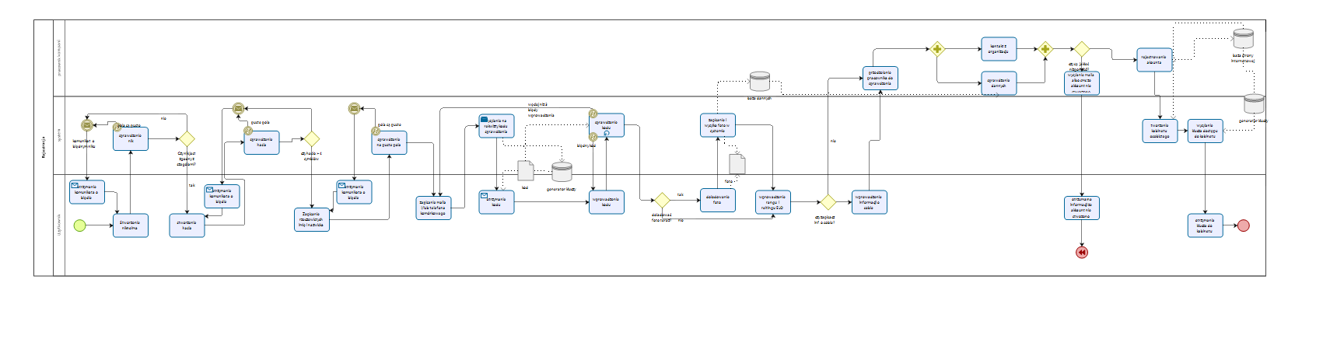

Następnie zaprojektuj nową wersję procesu biznesowego, zakładającą wykorzystanie narzędzi informatycznych do wsparcia tego procesu - automatyzację czynności, które mogą być zautomatyzowane itd. Przygotuj:

* Diagram BPMN pokazujący nową postać tego procesu biznesowego,

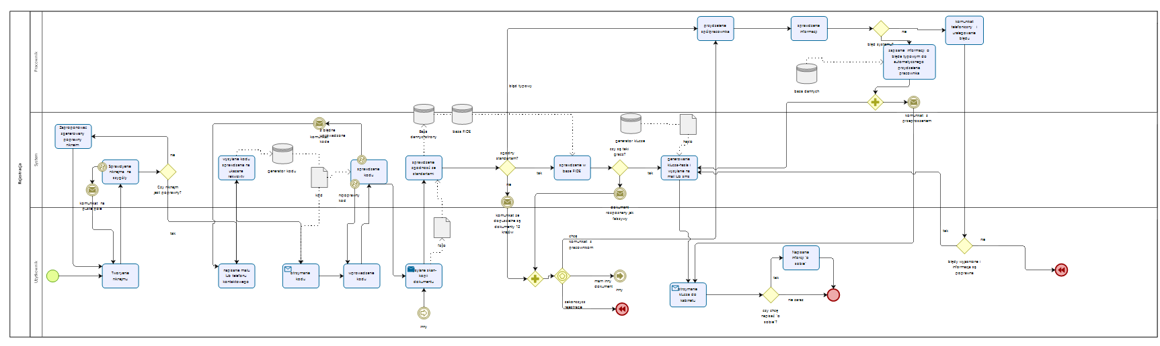

* Diagram przypadków użycia (nie biznesowy, zwykły) dla tego procesu biznesowego, pokazujący funkcje systemu wspierającego ten proces biznesowy

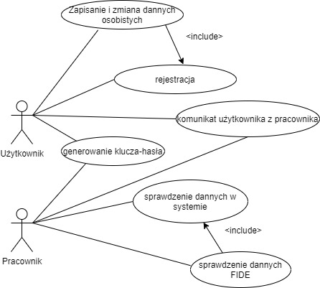

* Diagram klas lub encji pokazujący dane, które będą przetwarzane w ramach tego procesu biznesowego,

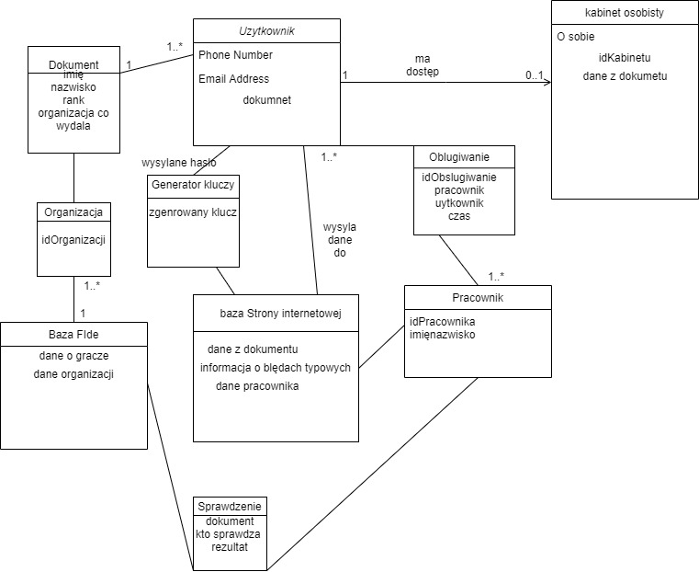

* projekt interfejsu użytkownika dla poszczególnych aktywności procesu biznesowego

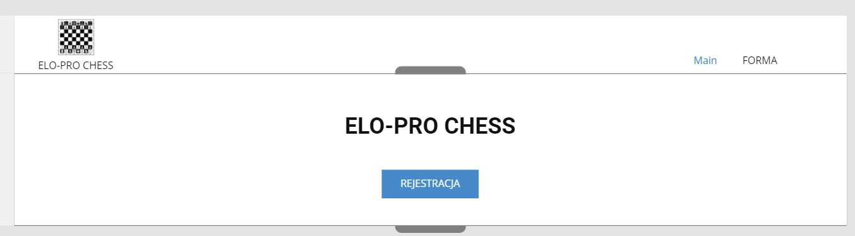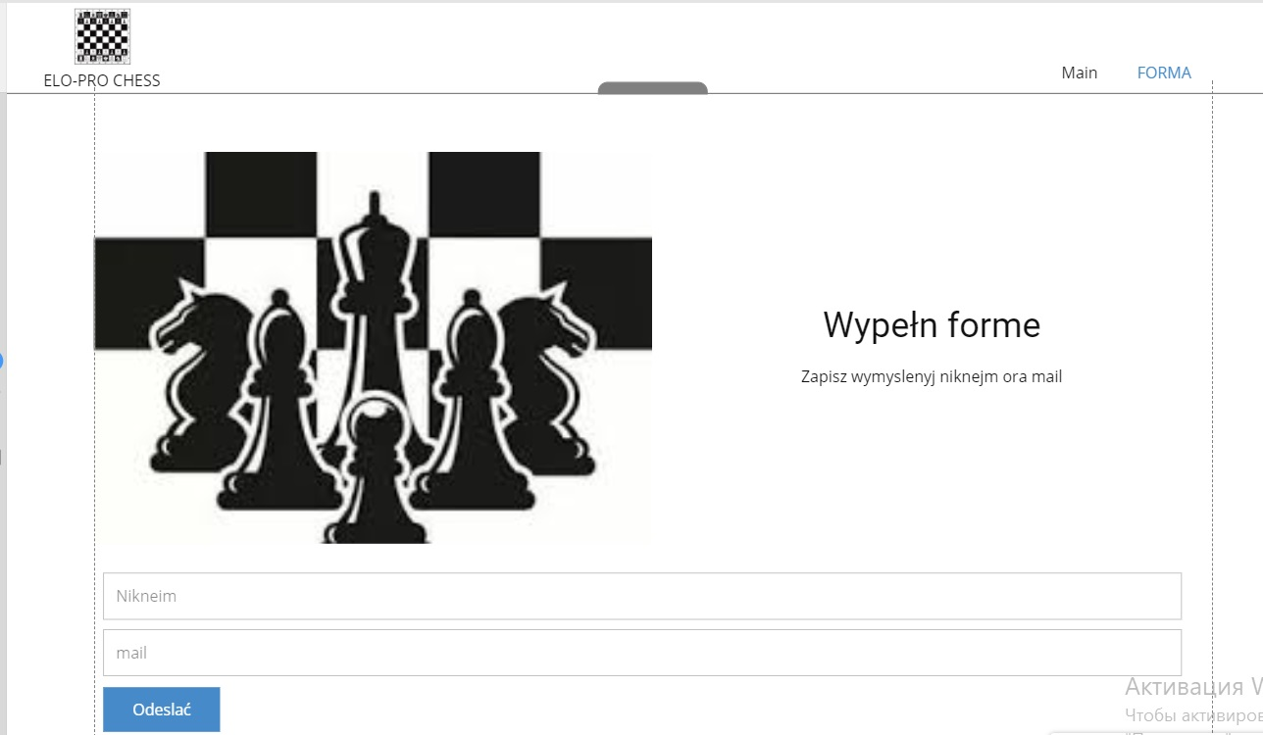

Proces, którego dotyczy projekt powinien mieć w wersji "docelowej" przynajmniej 15 aktywności dla. Nie wszystkie aktywności muszą być częścią "głównego" scenariusza takiego procesu - wchodzą w to również alternatywy i obsługa zdarzeń nietypowych, błędów itp.

Mykyta Yehorov and Heorhii Lystopad